**bel.ru**

# В Белгородской области пропали три человека

Сегодня, 10:19

Происшествия

Фото: Лиза Алерт

**В регионе без вести пропали двое мужчин и женщина. В поисках принимают участие волонтёры «Лизы Алерт».**

В посёлке Волоконовка пропал 60-летний Пётр Лашин. О его местонахождении неизвестно с обеда 1 января 2022 года. Рост мужчины — 170 см, нормального телосложения, волосы тёмно-русые с сединой, глаза серые. Он одет в серую куртку камуфляжного цвета, чёрные штаны, галоши и чёрную шапку.



Фото:Лиза Алерт

А 29 декабря в Старом Осколе пропала 43-летняя Наталья Астрейко. Рост пропавшей 168 см, худощавого телосложения, волосы светло-русые. Одета в красную куртку с капюшоном, в бежевую кофту с высоким воротом и голубые джинсы.

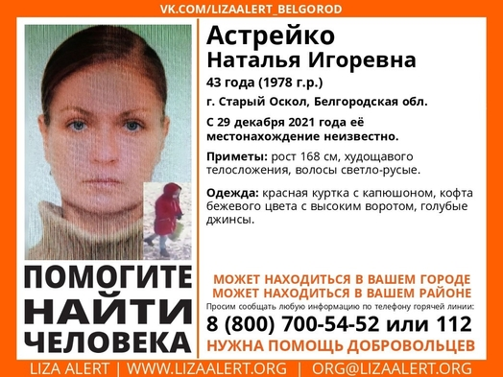

Фото:Лиза Алерт

В селе Борисовка Волоконовского района пропал 41-летний Евгений Кононенко. Мужчина уехал из дома 2 января на автомобиле Lifan серого цвета. При себе у мужчины в день исчезновения была синяя барсетка. Рост мужчины — 175 см, нормального телосложения, волосы чёрные, глаза голубые. Он был одет в куртку (верхняя часть оранжевого цвета, нижняя — чёрного), тёмно-синие джинсы и чёрно-синие кроссовки.

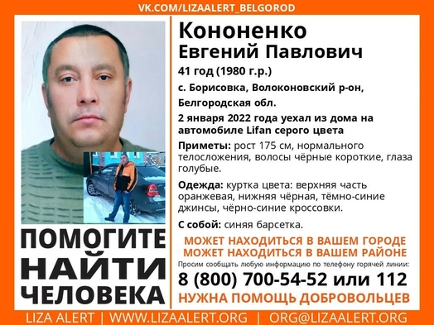

Фото:Лиза Алерт

Всех, кто что-то знает о местонахождении пропавших, просят сообщить информацию на горячую линию отряда «Лиза Алерт» 8 (800) 700-54-52 или в полицию 02, 102.

[**https://bel.ru/news/incident/05-01-2022/v-belgorodskoy-oblasti-propali-tri-cheloveka**](https://bel.ru/news/incident/05-01-2022/v-belgorodskoy-oblasti-propali-tri-cheloveka)

**belnovosti.ru**

# Завтра в Белгороде пройдёт небольшой дождь

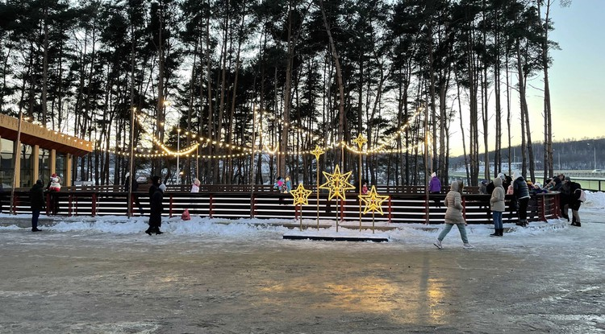Фото: Дарья Ситкова

**6 января в регионе ожидается потепление до 3 ˚С тепла**

По данным синоптиков, в четверг в Белгородской области пройдут осадки в виде дождя, преимущественно ожидается пасмурная погода. Темепатура воздуха днём сотавит от +1˚С до +3˚С, ночью +1˚С, Ветер юго-западный со скоростью 2–5 м/с.

В Старом Осколе выпадут осадки в виде дождя со снегом. Днём температура воздуха составит от +1˚С до +3˚С, ночью от 0˚С до +1˚С. Ветер также юго-западный со скоростью 2–6 м/с.

[**https://www.belnovosti.ru/novosti/108665.html**](https://www.belnovosti.ru/novosti/108665.html)

**bel.kp.ru**

**Белгородские спасатели: как правильно вести себя на льду**

На реках Везелка и Северский Донец развернуты пять спасательных постов

Лед считается прочным при толщине 10 - 15 сантиметров.

На водоемах в Белгороде выставлены 104 информационные таблички о запрете выхода на лед. Об этом сообщает пресс-служба губернатора и правительства региона.

Развернуты пять спасательных постов на реках Везелка и Северский Донец. На дежурстве находится городское казачество и студенты Белгородского правоохранительного колледжа им. Героя России В.В. Бурцева. Они проводят мониторинг. Казаки, допущенные к поисково-спасательным работам, при необходимости готовы принять меры по спасению.

- В опасных местах кроме табличек «промоины», «тонкий лед» натянуты сигнальные ленты, - сообщил начальник МКУ «Управление по делам гражданской обороны и чрезвычайным ситуациям города Белгорода» Виктор Баранов. - На водоемах в районе спортивного комплекса Светланы Хоркиной, на Везелке в районе Кашарского моста, на прудах Болтушка, Урожайном, на участке в районе магазина «Мебельный город», на центральном пляже работают новые интеллектуальные видеосистемы. Независимо от времени суток и наличия дежурных постов на тревожный экран службы ЕДДС поступит сигнал «человек на льду», если кто-то выйдет на опасный участок. В течение пяти минут мобильные группы служб и ведомств будут знать о случившемся и смогут поспешить на помощь.

Напомним, за выход на лед в местах, где установлены запрещающие знаки, согласно закону Белгородской области от 4 июля 2002 г. № 35 «Об административных правонарушениях на территории Белгородской области», предусмотрен штраф от 500 рублей.

Управление ГОЧС города напоминает о правилах поведения на льду:

лед считается прочным при толщине 10 - 15 сантиметров;

во время движения по ледяному покрову необходимо проверять прочность льда, обращать внимание на состояние его поверхности, обходить опасные места, участки, покрытые толстым слоем снега;

особую осторожность необходимо проявлять на руслах рек с быстрым течением, а также в местах, где впадают в водоемы ручьи, сточные воды, выходят родники, грунтовые воды, выступают на поверхность ледяного покрова растения, которые ослабляют прочность льда;

при переходе водоема по льду группой людей нужно следовать друг за другом на расстоянии пяти - шести метров;

при переходе водоема по льду на лыжах отстегнуть крепления лыж и снять петли лыжных палок с кистей рук;

в местах зимней рыбалки не стоит пробивать много лунок на ограниченной площади ледяного покрова и не нужно собираться большими группами.

Оказавшись в проломе льда, рекомендуется соблюдать следующие правила:

не поддаваться панике и не наваливаться грудью на тонкую кромку льда;

широко раскинуть руки, обхватить поверхность льда и с помощью работы ног перевести свое тело в горизонтальное положение и подтянуть корпус тела на его поверхность;

после этого одну ногу вытащить на поверхность и поворотом корпуса тела в ту же сторону откатиться от опасного места;

далее, выбрав безопасный путь, продвигаться к берегу.

Если вы стали свидетелем несчастного случая, незамедлительно звоните в Единую дежурно-диспетчерскую службу по номеру «112».

[**https://www.bel.kp.ru/daily/27348.3/4528180/**](https://www.bel.kp.ru/daily/27348.3/4528180/)

**В Старом Осколе попавший в ДТП водитель вышел из машины и угодил под колеса**

Мужчина получил травмы

Во вторник, 4 января, в Белгородской области произошло два дорожно-транспортных происшествия с пострадавшими. В Старом Осколе 70-летний водитель автомобиля «Ниссан Террано» стал участником двойной аварии. Она случилось около двух часов дня на улице Ублинские горы. По предварительным данным, пожилой мужчина после небольшого ДТП ожидал оформления происшествия и находился на проезжей части рядом со своей машиной. Проезжавшая мимо 31-летняя женщина на «Шевроле Авео» не справилась в этот момент с управлением и врезалась в стоящий «Ниссан», а затем по инерции наехала на его водителя. Мужчина получил травмы.

Вторая авария произошла около пяти утра 4 января в Корочанском районе. По предварительным данным, на 26-м километре федеральной автодороги «Белгород - М4 «Дон» - Москва – Воронеж – Ростов-на-Дону – Краснодар - Новороссийск» 24-летняя автомобилистка на «четырнадцатой» не справилась с управлением. Легковушка съехала в кювет и опрокинулась. По информации пресс-службы УМВД России по Белгородской области, в аварии пострадала 21-летняя пассажирка. Ее с травмами доставили в больницу.

[**https://www.bel.kp.ru/online/news/4579691/**](https://www.bel.kp.ru/online/news/4579691/)

**belgorodtv.ru**

# В Белгороде за два дня составили 52 протокола за нарушение масочного режима

[05.01.2022](http://belgorodtv.ru/?m=202201)

В Белгороде ежедневно проводят проверки соблюдения противоковидных мер в торговых центрах и общественном транспорте.

Как сообщила пресс-служба администрации города Белгорода, в мониторинговых мероприятиях участвуют сотрудники городской администрации, управ, представители Росгвардии и управления ГОЧС областного центра. Всего 27 групп.

За последние два дня за нарушение масочного режима составлено 52 протокола, из них 46 – в торговых центрах, шесть – в общественном транспорте. Напомним, штраф за отсутствие маски для физлица составляет от 1 тысячи рублей, для должностного лица – от 10 тысяч рублей, для юридического – от 100 тысяч рублей.

[**http://belgorodtv.ru/?p=226517**](http://belgorodtv.ru/?p=226517)

**belgorod.bezformata.com**

# O бeзопасности на льду напoминают сотрудники ГИМС

[[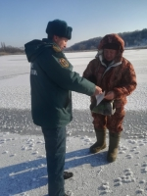](https://31.mchs.gov.ru/uploads/resize_cache/news/2021-12-30/o-bezopasnosti-na-ldu-napominayut-sotrudniki-gims_1640851627769307690__2000x2000.jpg)](https://31.mchs.gov.ru/uploads/resize_cache/news/2021-12-30/o-bezopasnosti-na-ldu-napominayut-sotrudniki-gims_1640851627769307690__2000x2000.jpg)

Фото: [31.mchs.gov.ru](https://31.mchs.gov.ru/)

[Скачать оригинал](https://31.mchs.gov.ru/uploads/resize_cache/news/2021-12-30/o-bezopasnosti-na-ldu-napominayut-sotrudniki-gims_1640851627769307690__2000x2000.jpg)

Разъяснительная работа с жителями региона не прекращается ни на день. Сотрудники Государственной инспекции по маломерным судам Главного управления МЧС России по Белгородской области провели очередной профилактический рейд по местам массовой ловли рыбы. Целью таких рейдов является предупреждение происшествий на водных объектах региона зимой.

Во время обхода инспекторы ГИМС предупредили рыбаков об опасностях, подстерегающих человека на льду. Они в очередной раз напомнили гражданам, что выход на лёд без спасательного жилета – это не только административное правонарушение, но и безответственное отношение к своей жизни. Кроме того, спасатели отметили, что нельзя во время подледного лова пробивать более 3 лунок на 1 кв. м и собираться группами более 3 человек на площади 25 кв. м.

Проведя профилактическую беседу с любителями рыбной ловли, спасатели каждому вручают памятки с правилами безопасного поведения на водных объектах и номерами телефонов экстренных служб.

Главное управление МЧС России по Белгородской области напоминает ряд действий, которые помогут вам спасти свою жизнь в случае провала под лёд:

- оказавшись в полынье, нельзя терять самообладания и поддаваться панике, беспорядочно барахтаться в воде;

- для того чтобы не уйти с головой под лёд, надо широко раскинув руки обхватить поверхность льда и с помощью работы ног перевести своё тело в горизонтальное положение;

- затем опереться руками на лёд и подтянуть корпус тела на его поверхность;

- после этого одну ногу вытащить на поверхность льда и поворотом корпуса тела в ту же сторону откатиться от опасного места;

- далее выбрав безопасный путь, продвигайтесь к берегу.

**В случае происшествия звоните по Единому телефону пожарных и**[**спасателей**](https://belgorod.bezformata.com/word/spasateli/3792/)**«**[**101**](https://belgorod.bezformata.com/word/101/856245/)**» или Единому номеру вызова экстренных оперативных служб «**[**112**](https://belgorod.bezformata.com/word/112/104016/)**». Единый «телефон доверия» Главного управления МЧС России по Белгородской области – 8 (4722) 39-99-99.**

[**https://belgorod.bezformata.com/listnews/ldu-napominayut-sotrudniki-gims/101248934/**](https://belgorod.bezformata.com/listnews/ldu-napominayut-sotrudniki-gims/101248934/)

# Берегите дeтей в дни шкoльных каникул

[[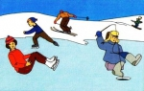](https://31.mchs.gov.ru/uploads/resize_cache/news/2021-12-30/beregite-detey-v-dni-shkolnyh-kanikul_1640863748106818317__2000x2000.jpg)](https://31.mchs.gov.ru/uploads/resize_cache/news/2021-12-30/beregite-detey-v-dni-shkolnyh-kanikul_1640863748106818317__2000x2000.jpg)

Фото: [31.mchs.gov.ru](https://31.mchs.gov.ru/)

[Скачать оригинал](https://31.mchs.gov.ru/uploads/resize_cache/news/2021-12-30/beregite-detey-v-dni-shkolnyh-kanikul_1640863748106818317__2000x2000.jpg)

Во время новогодних школьных каникул у [детей](https://belgorod.bezformata.com/word/detej/798/) и подростков появляется больше свободного времени, и они чаще предоставлены сами себе. Не всегда их занятия могут быть безопасны. Помните, отсутствие контроля за детьми со стороны взрослых – самая частая причина трагедий. А потому не оставляйте детей без присмотра!

Главное управление МЧС России по Белгородской области советует родителям:

- поговорите со своими детьми об опасности игр с огнём;

- разъясните ребёнку, что в случае пожара нельзя прятаться в квартире, а необходимо покинуть здание и сообщить о пожаре взрослым;

- объясните правила безопасного обращения с бытовыми электроприборами и газовым оборудованием;

- расскажите своему ребенку о правилах поведения на улице в зимний период;

- напомните, что следует быть осторожным во время гололеда: не спешить при ходьбе, не бегать, не обгонять прохожих;

- требуется соблюдать правила безопасности возле водоемов, не ходить по льду;

- необходимо соблюдать правила пожарной безопасности, быть особо острожными с петардами, фейерверками и бенгальскими огнями;

- в зимний период не рекомендуется ходить вблизи домов во избежание падения снега и сосулек с крыш;

- помните, что бесконтрольные зимние детские забавы на опасных горках также могут привести к печальным последствиям. Дети, оставленные без присмотра взрослых, гуляя на улице, забывают об осторожности.

«Уважаемые взрослые, расскажите ребенку, как важно соблюдать элементарные правила безопасного поведения! Докажите это личным примером! Помните, что жизнь и здоровье детей – в Ваших руках!

Если вы попали в чрезвычайную ситуацию, и Вам нужна помощь пожарных или спасателей – единый номер для вызова всех экстренных служб по телефону «[112](https://belgorod.bezformata.com/word/112/104016/)» и «[101](https://belgorod.bezformata.com/word/101/856245/)».

[**https://belgorod.bezformata.com/listnews/detey-v-dni-shkolnih-kanikul/101248940/**](https://belgorod.bezformata.com/listnews/detey-v-dni-shkolnih-kanikul/101248940/)

# Пожарная безопасность в быту: сотрудники МЧС России провели профилактический рейд в Белгородском районе

[[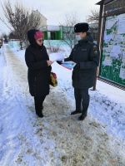](https://31.mchs.gov.ru/uploads/resize_cache/news/2021-12-30/pozharnaya-bezopasnost-v-bytu-sotrudniki-mchs-rossii-proveli-profilakticheskiy-reyd-v-belgorodskom-rayone_164085676623917859__2000x2000.jpg)](https://31.mchs.gov.ru/uploads/resize_cache/news/2021-12-30/pozharnaya-bezopasnost-v-bytu-sotrudniki-mchs-rossii-proveli-profilakticheskiy-reyd-v-belgorodskom-rayone_164085676623917859__2000x2000.jpg)

Фото: [31.mchs.gov.ru](https://31.mchs.gov.ru/)

[Скачать оригинал](https://31.mchs.gov.ru/uploads/resize_cache/news/2021-12-30/pozharnaya-bezopasnost-v-bytu-sotrudniki-mchs-rossii-proveli-profilakticheskiy-reyd-v-belgorodskom-rayone_164085676623917859__2000x2000.jpg)

Обучение граждан мерам пожарной безопасности является неотъемлемой частью работы [сотрудников](https://belgorod.bezformata.com/word/sotrudnikov/559/) МЧС России. С целью предотвращения травматизма и гибели людей на пожарах сотрудники Главного управления МЧС России по Белгородской области проводят регулярную профилактическую работу, в рамках которой разъясняют гражданам требования пожарной безопасности.

В этот раз сотрудники отдела надзорной деятельности и профилактической работы Белгородского района посетили жителей посёлка Северный. При посещении домовладений инспекторы произвели профилактический осмотр электропроводки и [печного](https://belgorod.bezformata.com/word/pechnie/10546/) оборудования, а также дали рекомендации по устранению обнаруженных недочетов.

Сотрудники чрезвычайного ведомства обратили внимание домовладельцев на то, что использование неисправных электроприборов или приборов кустарного производства нередко влечет собой короткое замыкание в месте соединения проводов, а в дальнейшем приводит к пожару. Также недопустимо подключать в одну сеть несколько приборов высокой мощности, оставлять работающую бытовую технику без присмотра и использовать поврежденные электроприборы.

Так, как неисправность печи – одна из распространенных причин пожаров в частном жилом секторе, сотрудники чрезвычайного ведомства напомнили владельцам печного отопления о необходимости регулярно производить чистку дымоходов. Недопустимо использовать горючие вещества для розжига, перекаливать печь, а также оставлять топящуюся печь на ночь.

В дополнение к рекомендациям сотрудники МЧС России вручили хозяевам домов памятки, в которых подробно описан порядок действий в случае возникновения пожара и номера телефонов экстренных служб.

**В случае возникновения пожара, срочно сообщайте о происшествии в пожарную охрану по телефону «**[**101**](https://belgorod.bezformata.com/word/101/856245/)**». Единый «телефон доверия» Главного управления МЧС России по Белгородской области – 39-99-99.**

[**https://belgorod.bezformata.com/listnews/bezopasnost-v-bitu-sotrudniki-mchs/101251513/**](https://belgorod.bezformata.com/listnews/bezopasnost-v-bitu-sotrudniki-mchs/101251513/)

**mchsrf.ru**

O бeзопасности на льду напoминают сотрудники ГИМС

Разъяснительная работа с жителями региона не прекращается ни на день. Сотрудники Государственной инспекции по маломерным судам Главного управления [МЧС России по Белгородской области](http://mchsrf.ru/region/16.html) провели очередной профилактический рейд по местам массовой ловли рыбы. Целью таких рейдов является предупреждение происшествий на водных объектах региона зимой.

Во время обхода инспекторы ГИМС предупредили рыбаков об опасностях, подстерегающих человека на льду. Они в очередной раз напомнили гражданам, что выход на лёд без спасательного жилета – это не только [административное правонарушение,](http://zakonbase.ru/content/base/278232/) но и безответственное отношение к своей жизни. Кроме того, спасатели отметили, что нельзя во время подледного лова пробивать более 3 лунок на 1 кв. м и собираться группами более 3 человек на площади 25 кв. м.

Проведя профилактическую беседу с любителями рыбной ловли, спасатели каждому вручают памятки с правилами безопасного поведения на водных объектах и номерами телефонов экстренных служб.

Главное управление [МЧС России по Белгородской области](http://mchsrf.ru/region/16.html) напоминает ряд действий, которые помогут вам спасти свою жизнь в случае провала под лёд:

- оказавшись в полынье, нельзя терять самообладания и поддаваться панике, беспорядочно барахтаться в воде;

- для того чтобы не уйти с головой под лёд, надо широко раскинув руки обхватить поверхность льда и с помощью работы ног перевести своё тело в горизонтальное положение;

- затем опереться руками на лёд и подтянуть корпус тела на его поверхность;

- после этого одну ногу вытащить на поверхность льда и поворотом корпуса тела в ту же сторону откатиться от опасного места;

- далее выбрав безопасный путь, продвигайтесь к берегу.

В случае происшествия звоните по Единому телефону пожарных и спасателей «101» или Единому номеру вызова экстренных оперативных служб «112». Единый «телефон доверия» Главного управления [МЧС России по Белгородской области](http://mchsrf.ru/region/16.html) – 8 (4722) 39-99-99.

[**https://mchsrf.ru/news/761395-O-bezopasnosti-na-ldu-napominayut-sotrudniki-gims.html**](https://mchsrf.ru/news/761395-O-bezopasnosti-na-ldu-napominayut-sotrudniki-gims.html)

Берегите дeтей в дни шкoльных каникул

Во время новогодних школьных каникул у детей и подростков появляется больше свободного времени, и они чаще предоставлены сами себе. Не всегда их занятия могут быть безопасны. Помните, отсутствие контроля за детьми со стороны взрослых – самая частая причина трагедий. А потому не оставляйте детей без присмотра!

Главное управление [МЧС России по Белгородской области](http://mchsrf.ru/region/16.html) советует родителям:

- поговорите со своими детьми об опасности игр с огнём;

- разъясните ребёнку, что в случае пожара нельзя прятаться в квартире, а необходимо покинуть здание и сообщить о пожаре взрослым;

- объясните правила безопасного обращения с бытовыми электроприборами и газовым оборудованием;

- расскажите своему ребенку о правилах поведения на улице в зимний период;

- напомните, что следует быть осторожным во время гололеда: не спешить при ходьбе, не бегать, не обгонять прохожих;

- требуется соблюдать правила безопасности возле водоемов, не ходить по льду;

- необходимо соблюдать правила пожарной безопасности, быть особо острожными с петардами, фейерверками и бенгальскими огнями;

- в зимний период не рекомендуется ходить вблизи домов во избежание падения снега и сосулек с крыш;

- помните, что бесконтрольные зимние детские забавы на опасных горках также могут привести к печальным последствиям. Дети, оставленные без присмотра взрослых, гуляя на улице, забывают об осторожности.

«Уважаемые взрослые, расскажите ребенку, как важно соблюдать элементарные правила безопасного поведения! Докажите это личным примером! Помните, что жизнь и здоровье детей – в Ваших руках!

Если вы попали в чрезвычайную ситуацию, и Вам нужна помощь пожарных или спасателей – единый номер для вызова всех экстренных служб по телефону «112» и «101».

[**https://mchsrf.ru/news/761394-beregite-detey-v-dni-shkolnyih-kanikul.html**](https://mchsrf.ru/news/761394-beregite-detey-v-dni-shkolnyih-kanikul.html)

Пожарная безопасность в быту: сотрудники МЧС России провели профилактический рейд в Белгородском районе

Обучение граждан мерам пожарной безопасности является неотъемлемой частью работы сотрудников [МЧС России](http://mchsrf.ru/). С целью предотвращения травматизма и гибели людей на пожарах сотрудники Главного управления [МЧС России по Белгородской области](http://mchsrf.ru/region/16.html) проводят регулярную профилактическую работу, в рамках которой разъясняют гражданам требования пожарной безопасности.

В этот раз сотрудники отдела надзорной деятельности и профилактической работы Белгородского района посетили жителей посёлка Северный. При посещении домовладений инспекторы произвели профилактический осмотр электропроводки и печного оборудования, а также дали рекомендации по устранению обнаруженных недочетов.

Сотрудники чрезвычайного ведомства обратили внимание домовладельцев на то, что использование неисправных электроприборов или приборов кустарного производства нередко влечет собой короткое замыкание в месте соединения проводов, а в дальнейшем приводит к пожару. Также недопустимо подключать в одну сеть несколько приборов высокой мощности, оставлять работающую бытовую технику без присмотра и использовать поврежденные электроприборы.

Так, как неисправность печи – одна из распространенных причин пожаров в частном жилом секторе, сотрудники чрезвычайного ведомства напомнили владельцам печного отопления о необходимости регулярно производить чистку дымоходов. Недопустимо использовать горючие вещества для розжига, перекаливать печь, а также оставлять топящуюся печь на ночь.

В дополнение к рекомендациям сотрудники [МЧС России](http://mchsrf.ru/) вручили хозяевам домов памятки, в которых подробно описан порядок действий в случае возникновения пожара и номера телефонов экстренных служб.

В случае возникновения пожара, срочно сообщайте о происшествии в пожарную охрану по телефону «101». Единый «телефон доверия» Главного управления [МЧС России по Белгородской области](http://mchsrf.ru/region/16.html) – 39-99-99.

[**https://mchsrf.ru/news/761428-pojarnaya-bezopasnost-v-byitu-sotrudniki-mchs-rossii-proveli-profilakticheskiy-reyd.html**](https://mchsrf.ru/news/761428-pojarnaya-bezopasnost-v-byitu-sotrudniki-mchs-rossii-proveli-profilakticheskiy-reyd.html)

**31.мвд.рф**

# Информация о ДТП на дорогах Белгородской области

Сегодня 10:56

4 января на дорогах региона совершено 2 дорожно-транспортных происшествия, в результате которых 2 человека получили телесные повреждения.

**Вид ДТП:**

- опрокидывание - 1;

- наезд на пешехода - 1.

**Корочанский район:**

По предварительным данным, около 05 часов 10 минут на 26 км автодороги ФАД «Белгород - М4 «Дон» - Москва – Воронеж - Ростов на Дону – Краснодар - Новороссийск», 24-летняя девушка-водитель, управляя автомобилем «Ваз-211440», следуя со стороны г. Белгорода в направлении г. Короча, не выбрала безопасную скорость движения, не справилась с управлением, в результате чего совершила съезд в правый по ходу движения кювет с последующим опрокидыванием. В результате ДТП 21-летняя пассажирка с телесными повреждениями доставлена медицинское учреждение.

**Старооскольский городской округ:**

По предварительным данным, около 13 часов 50 минут, в г. Старый Оскол, на ул. Ублинские Горы, в районе строения №1 «А», 31-летняя женщина-водитель, управляя автомобилем «Шевроле Авео», двигалась со скоростью, не обеспечивающей постоянного контроля за движением, не учла дорожные и метеорологические условия, в результате чего совершила наезд на стоящий автомобиль «Ниссан Тиррано», который находился на проезжей части дороги в ожидании оформления ДТП. От столкновения, по инерции, автомобиль «Шевроле Авео» совершил наезд на 70-летнего водителя «Ниссан Тиррано», находившегося на проезжей части дороги в качестве пешехода. В результате ДТП пешеход получил телесные повреждения.

[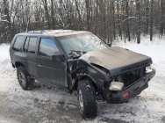](https://static.mvd.ru/upload/site34/document_images/04.01_novyy_razmer-800x600.jpg)[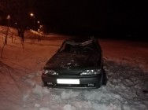](https://static.mvd.ru/upload/site34/document_images/04.01.31_novyy_razmer-800x600.jpg)[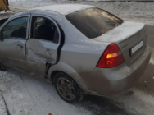](https://static.mvd.ru/upload/site34/document_images/04.01.11_novyy_razmer-800x600.jpg)

[**https://31.xn--b1aew.xn--p1ai/news/item/27806915/**](https://31.xn--b1aew.xn--p1ai/news/item/27806915/)

## гибдд.рф

## Информация о ДТП на дорогах Белгородской области

Январь, 05  10:57

4 января на дорогах региона совершено 2 дорожно-транспортных происшествия, в результате которых 2 человека получили телесные повреждения.

**Вид ДТП:**

- опрокидывание - 1;

- наезд на пешехода - 1.

**Корочанский район:**

По предварительным данным, около 05 часов 10 минут на 26 км автодороги ФАД «Белгород - М4 «Дон» - Москва – Воронеж - Ростов на Дону – Краснодар - Новороссийск», 24-летняя девушка-водитель, управляя автомобилем «Ваз-211440», следуя со стороны г. Белгорода в направлении г. Короча, не выбрала безопасную скорость движения, не справилась с управлением, в результате чего совершила съезд в правый по ходу движения кювет с последующим опрокидыванием. В результате ДТП 21-летняя пассажирка с телесными повреждениями доставлена медицинское учреждение.

**Старооскольский городской округ:**

По предварительным данным, около 13 часов 50 минут, в г. Старый Оскол, на ул. Ублинские Горы, в районе строения №1 «А», 31-летняя женщина-водитель, управляя автомобилем «Шевроле Авео», двигалась со скоростью, не обеспечивающей постоянного контроля за движением, не учла дорожные и метеорологические условия, в результате чего совершила наезд на стоящий автомобиль «Ниссан Тиррано», который находился на проезжей части дороги в ожидании оформления ДТП. От столкновения, по инерции, автомобиль «Шевроле Авео» совершил наезд на 70-летнего водителя «Ниссан Тиррано», находившегося на проезжей части дороги в качестве пешехода. В результате ДТП пешеход получил телесные повреждения.

## галерея

[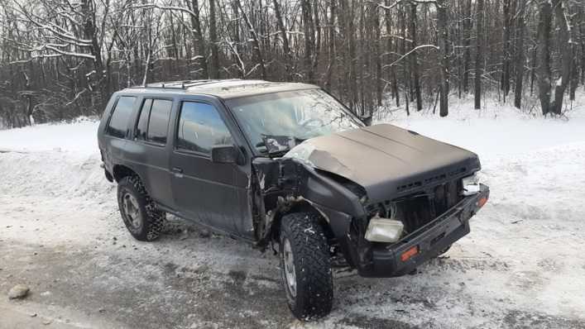](https://static.mvd.ru/upload/site34/document_images/04.01_novyy_razmer(2).jpg)[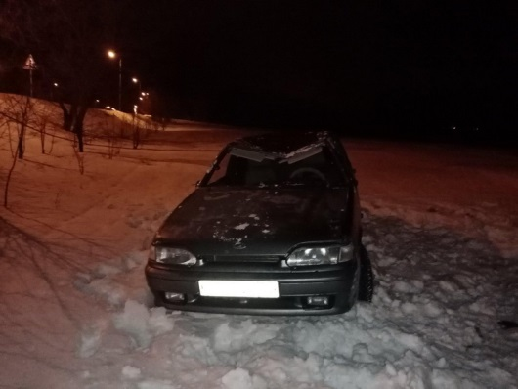](https://static.mvd.ru/upload/site34/document_images/04.01.31_novyy_razmer(2).jpg)

[**https://xn--90adear.xn--p1ai/r/31/news/item/27806939**](https://xn--90adear.xn--p1ai/r/31/news/item/27806939)

**beladm.ru**

# В БЕЛГОРОДЕ ЕЖЕДНЕВНО ПРОВЕРЯЮТ СОБЛЮДЕНИЕ ПРОТИВОКОВИДНЫХ МЕР



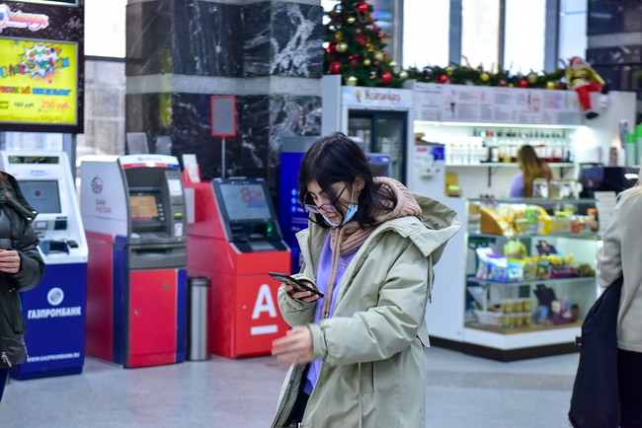

В новогодние праздники мониторинговые мероприятия в торговых центрах и общественном транспорте проводят 27 межведомственных групп.

**Тематика**

Здравоохранение

В их составе групп сотрудники городской администрации, управ, представители Росгвардии и управления ГОЧС города.

За последние два дня составлено 52 протокола, из них 46 – в ТЦ, 6 – в общественном транспорте. В основном нарушения касались несоблюдения масочного режима (ст. 20.6.1 КоАП РФ «Нахождение на территории объектов продавцов и посетителей без средств индивидуальной защиты»).

Штраф за отсутствие маски для физлица – от 1 тыс. руб., для должностного лица – от 10 тыс. руб., для юридического – от 100 тыс. руб.

За последние сутки в Белгороде новой коронавирусной инфекцией заразились 50 горожан. Соблюдение масочного режима, социальной дистанции – самые простые меры, которые могут помочь прервать цепочку заражений.

[**https://www.beladm.ru/novostnaya-lenta/24689.html**](https://www.beladm.ru/novostnaya-lenta/24689.html)

**go31.ru**

# Два дня в Белгороде будет плюсовая температура

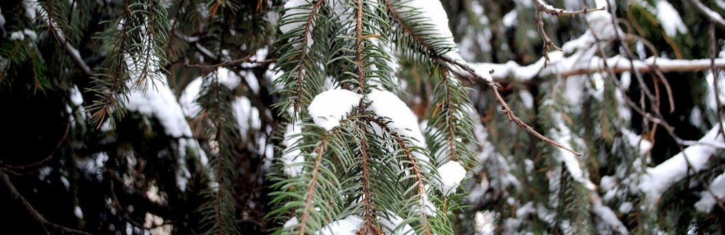

Давайте начнём день с того, что касается каждого из нас. Новости и события бывают разные, что-то не затрагивает практически никого, а вот погода – это да. Особенно в новогодние выходные, когда всем хочется погулять, как-то хорошо провести время и так далее. В общем, крепитесь. Конец «каникул» будет жёстким.

Согласно данным Gismeteo, в Белгороде сегодня и завтра ожидается плюсовая температура. Уже сегодняшний полдень порадует жителей областного центра показателями в **+3 градуса** по Цельсию, а завтра будет примерно то же самое, только с просадками до **+1 градуса**. Это днём, разумеется. Ночью всё так же минус.

Также обещают осадки, сегодня должен быть сильный снегопад, и довольно мощный ветер с порывами до **13 метров** в секунду. Завтра же наоборот, осадков не прогнозируется, и ветер будет щадящим, не быстрее **8 метров** в секунду.

А вот потом… потом снова заморозки, до -7 градусов в пятницу, и по нисходящей до -12 градусов к концу недели. Мы это к чему… уже сейчас по улице сложно передвигаться из-за наледи. А после двух дней плюсовой температуры с дальнейшими резкими заморозками будет только хуже. Очень рекомендуем вам расчехлить обувь с самыми мощными протекторами, или приобрести альпинистские насадки на подошву. Да, это будет выглядеть немного странно, зато вы не упадёте на скользкую плитку.

[**https://www.go31.ru/news/3296787/dva-dna-v-belgorode-budet-plusovaa-temperatura**](https://www.go31.ru/news/3296787/dva-dna-v-belgorode-budet-plusovaa-temperatura)

**znamya31.ru**

# Более 50 нарушений масочного режима выявили межведомственные группы в Белгороде

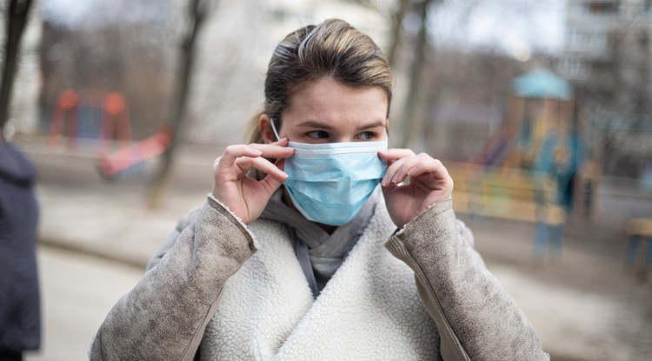Фото: [pexels.com](http://pexels.com/)

В ходе рейда за последние два дня зафиксировано более 50 нарушений.

**Тематика**

Социальная сфера

**Категория**

Новость

**Городской округ**

г. Белгород

**27 групп,** в составе которых сотрудники городской администрации, управ, представители Росгвардии и управления ГОЧС Белгорода, ежедневно проводят рейды по выявлению нарушений масочного режима в областном центре. Как сообщили в пресс-службе губернатора и правительства области, в новогодние праздники проверки проводятся в торговых центрах и общественном транспорте.

За последние два дня составлено**52 протокола:** 46 – в ТЦ, 6 – в общественном транспорте. Чаще всего нарушения касались несоблюдения масочного режима — **ст. 20.6.1 КоАП РФ «Нахождение на территории объектов продавцов и посетителей без средств индивидуальной защиты».**

*«Штраф за отсутствие маски для физлица –****от 1000 рублей,****для должностного лица –****от 10 тыс. рублей,****для юридического –****от 100 тыс. рублей****», — отметили в пресс-службе регионального правительства.*

[**https://znamya31.ru/obshestvo/19424.html**](https://znamya31.ru/obshestvo/19424.html)

**belgorog.inregiontoday.ru**

# Два дня в Белгороде будет плюсовая температура

Два дня в Белгороде будет плюсовая температура

Давайте начнём день с того, что касается каждого из нас. Новости и события бывают разные, что-то не затрагивает практически никого, а вот погода – это да. Особенно в новогодние выходные, когда всем хочется погулять, как-то хорошо провести время и так далее. В общем, крепитесь. Конец «каникул» будет жёстким.

Согласно данным Gismeteo, в Белгороде сегодня и завтра ожидается плюсовая температура. Уже сегодняшний полдень порадует жителей областного центра показателями в **+3 градуса** по Цельсию, а завтра будет примерно то же самое, только с просадками до **+1 градуса**. Это днём, разумеется. Ночью всё так же минус.

Также обещают осадки, сегодня должен быть сильный снегопад, и довольно мощный ветер с порывами до **13 метров** в секунду. Завтра же наоборот, осадков не прогнозируется, и ветер будет щадящим, не быстрее **8 метров** в секунду.

А вот потом… потом снова заморозки, до -7 градусов в пятницу, и по нисходящей до -12 градусов к концу недели. Мы это к чему… уже сейчас по улице сложно передвигаться из-за наледи. А после двух дней плюсовой температуры с дальнейшими резкими заморозками будет только хуже. Очень рекомендуем вам расчехлить обувь с самыми мощными протекторами, или приобрести альпинистские насадки на подошву. Да, это будет выглядеть немного странно, зато вы не упадёте на скользкую плитку.

Если вы заметили ошибку, выделите необходимый текст и нажмите Ctrl+Enter, чтобы сообщить об этом редакции

[**https://belgorog.inregiontoday.ru/?p=36192**](https://belgorog.inregiontoday.ru/?p=36192)

**gubkin.city**

# Kia и Ford столкнулись на трассе между Губкином и Старым Осколом

По информации УМВД России по Белгородской области ВЧЕРА, 22:00 [ПРОИСШЕСТВИЯ](https://gubkin.city/news/incidents/)

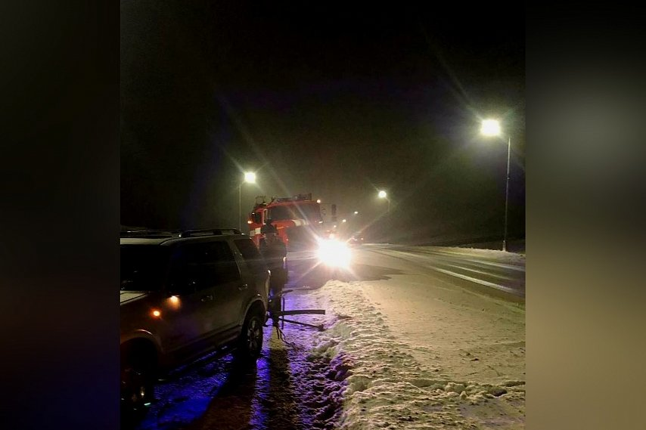

Фото:31.mchs.gov.ru

3 января на трассе между Губкином и Старым Осколом столкнулись две иномарки. Подробности аварии рассказали в официальном инстаграм-аккаунте Госавтоинспекции.

ДТП случилось вечером, около 21:45, на 79-м км автодороги Короча – Губкин – граница Курской области. По предварительным данным, 63-летний водитель Ford Explorer, выбрав небезопасную скорость движения, выехал на встречку и врезался в Kia Spectra.

В результате происшествия пострадали 26-летний водитель Kia и 36-летняя пассажирка Ford.  
[**https://gubkin.city/news/incidents/142164/?backurl=%2Fnews%2F%3Fcount%3D10%26from%3D142164%26section%3D%26nav%3D1**](https://gubkin.city/news/incidents/142164/?backurl=%2Fnews%2F%3Fcount%3D10%26from%3D142164%26section%3D%26nav%3D1)

**moe-belgorod.ru**

# В Белгородской области автоледи сбила ждущего полицейских водителя

Также молодая женщина протаранила его машину

01:06, сегодня

МОЁ! Online

[Происшествия](https://moe-belgorod.ru/news/1)

[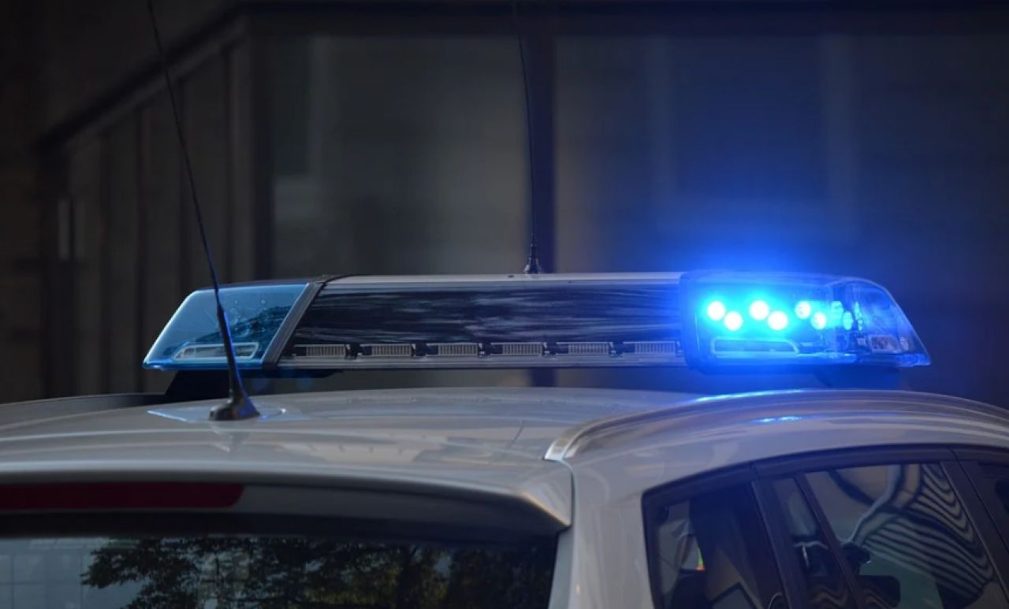](https://moe-belgorod.ru/media_new/1/7/9/6/4/7/8/material_1113579/original_photo-thumb_1920.jpg)Фото: pixabay.com

В Белгородской области автоледи сбила ждущего полицейских водителя

В Белгородской области зарегистрировали необычное ДТП. Автоледи сбила водителя, который ждал полицейских для оформления другой аварии.

В пресс-службе регионального УМВД рассказали, что инцидент случился 4 января в Старом Осколе. В 13:50 по улице Ублинские Горы на «Шевроле Авео» ехала женщина. 31-летняя автоледи двигалась по скользкой дороге настолько быстро, что не справилась с управлением, влетела в стоящий на проезжей части «Ниссан Террано», а потом сбила и 70-летнего водителя машины. Мужчине не повезло, потому что он вышел из салона в ожидании инспекторов, которые должны были оформить другое ДТП.

К счастью, обошлось без жертв. Однако, пешеход, он же водитель «Ниссана», получил травмы.

[**https://moe-belgorod.ru/news/incidents/1113579**](https://moe-belgorod.ru/news/incidents/1113579)